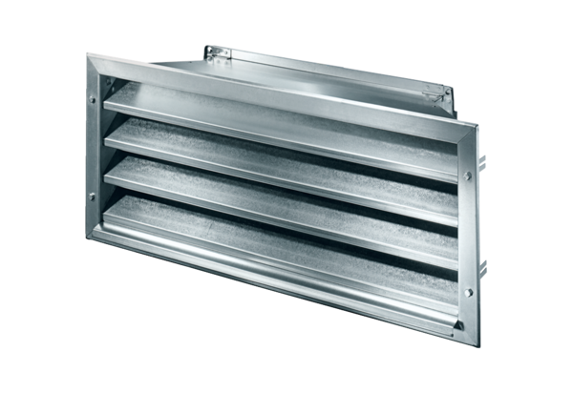Außengitter LZP-R 22Verpackungseinheit: 1 StückSortiment: D
Artikelnummer: 0151.0381Hersteller: MAICO

